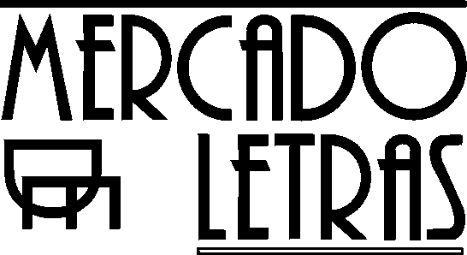

O USO RITUAL DA AYAHUASCA
[DER RITUELLE GEBRAUCH VON AYAHUASCA]

Hrsg.: Beatriz Caiuby Labate, Doktorandin im Fach Sozialwissenschaften an der UNICAMP und Wladimyr Sena Araújo, Doktorand im Fach Sozialgeschichte an der UNICAMP.

Editora Mercado de Letras, Campinas/SP
Tel: 55 + 19 + 3241 7514
(Unterstützt von FAPESP)
Format: 16 x 23 cm, illustriert
736 Seiten
Zweite Auflage, neu durchgesehen und erweitert, 2004 [1. Ed.: 2002]
Preis: R$ 75,00 (US$ 28,00 + Versandkosten)

Inhalt:

Diese Sammlung von Texten besteht aus 26 Artikeln, die von Autoren aus 7 verschiedenen Nationen verfasst worden sind. Das Buch repräsentiert die in Brasilien bis heute umfangreichste Bemühung, ein Verständnis des Konsums von Ayahuasca, der „Liane der Toten“, zu erlangen; eines psychoaktiven Getränks, das bereits seit jahrtausenden aus zwei amazonischen Pflanzen hergestellt wird: der Liane Banisteriopsis caapi und dem Rötegewächs Psychotria viridis. Das Buch bietet eine umfassende Darstellung des Spektrums des rituellen Gebrauches dieses psychoaktiven Trankes in Südamerika.
Im ersten Abschnitt des Buches wird der Gebrauch von Ayahuasca durch die indigene Bevölkerung und durch „seringueiros“ (Gummizapfer) in Amazonien thematisiert.
Der zentrale zweite Abschnitt der Publikation behandelt die kontrovers diskutierten brasilianischen Ayahuasca-Religionen, die unter den Namen Santo Daime, União do Vegetal und Barquinha bekannt sind. Diese Religionen überschreiten mittlerweile die Grenzen ihrer Ursprungsgebiete, und haben sich in die urbanen Zentren Brasiliens und von dort ausgehend in andere Teile der Welt verbreitet. Zurzeit zählen diese Religionen weltweit über 10000 Mitglieder. Dieses reiche und dynamische kulturelle Phänomen wird in dieser Publikation auch mit Bezugnahme auf die gesellschaftliche Debatte um den Gebrauch von psychoaktiven Substanzen diskutiert.
Das letzte Drittel des Buches versammelt medizinische, psychologische und ethnopharmakologische Perspektiven auf die verschiedenen Formen des rituellen Gebrauches von Ayahuasca. Das Buch präsentiert eine Annäherung an das Thema, die sowohl einer vergleichenden als auch multidisziplinären Herangehensweise verpflichtet ist, und so ein weitreichendes Bild der umfangreichen Informationen und Perspektiven zum Thema vermittelt, das neben den Blickwinkeln der verschiedenen akademischen Spezialisten auch die Sichtweisen der authentischen Ayahuasqueros berücksichtigt und darstellt.
Das Buch ist von Interesse für Ethnologen, Historiker, Religionswissenschaftler, Psychologen, Philosophen, Rechtswissenschaftler und das neue Forschungsfeld der Ethnobotanik bzw. das Studium von heiligen Pflanzen (Übersetzung: Silvio A. Rohde).

Kontakt für Anfragen aus Brasilien: livros@mercado-de-letras.com.br
Kontakt für auswärtige Anfragen: Livraria Pontes – pontes@lexxa.com.br
http://www.mercado-de-letras.com.br

